Урок 7: “ Мои возможности в Интернете»

№ слайда | Содержание слайда | Текст в слайде | Закадровый текст
Слайд 1 | тема | Мои возможности в Интернете” | На прошлом уроке вы тренировались оценивать качество журналистских материалов, надеемся, что эта практика продолжается у вас и в жизни и теперь вы критически оцениваете информацию, которую трансилируют СМИ. Сегодня на уроке вы рассмотрите место Интернета и информационных технологий в современном мире, познакомитесь с ролью и функциями Интернета и «новыми медиа» в жизни современного человека.
Слайд 2 |  | Видеоряд примерно такой как в этом сюжете  https://www.youtube.com/watch?v=tbQj2xTSSzo&amp=&list=PLeACsCPrcY3CfKKo75y98FvsUCvv2FDK9&amp=&index=7 | Современный человек сегодня уже не мыслит себя без современных технологий: Интернет, сотовая связь, телефоны, не уступающие по техническим характеристикам настольным компьютерам. А Интернет настолько ярко и быстро ворвался в нашу жизнь, что заменил нам телевизор, радио, магнитофон и прочие средства хранения или передачи данных.  Сегодня с помощью глобальной сети люди получают образование, ведут свои бизнес-дела, находят единомышленников и клубы по интересам, мгновенно обмениваются любой информацией, работают удаленно на компанию в другой стране, но при этом часто становятся объектом внимания для международных аферистов.  Интернет в силу своей технологичности и уникальности стал самым популярным местом хранения и распространения информации. Ему удалось за 4 года собрать аудиторию в 50 000 000 человек, в то время как радио потратило на это 38 лет, а телевидение - 13 лет. Ученые генетики уже всерьез говорят об “электронном гене” в современных детях: цифровая реальность - неотъемлемая часть их жизни, абсолютно естественная виртуализация общения, личной и общественной жизни. Думать сегодня - это означает уметь и знать, как и где найти информацию.
Слайд 3 | Задание | 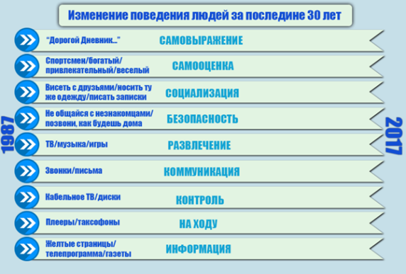  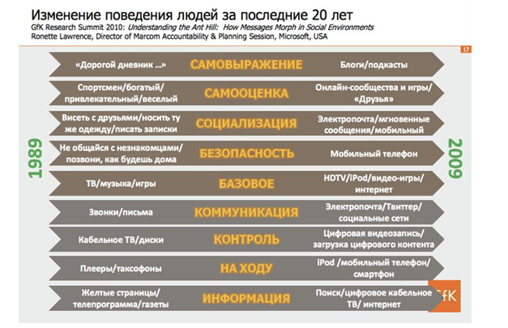 | Посмотрите на картинку и напишите на листочке ваши предположения о том, как изменилось поведение людей во многих значимых сферах жизни в связи с использованием Интернета. (пауза секунд 15-20)  Проверить себя вы сможете в конце нашего урока.  Для Чынгыза: обратите внимание, что нам предлагаются данные (картинка) для вопроса и ответа по разным годам. (за 20 и 30 лет )Я думаю, что надо взять картинку с ответами и стереть ответы, а голубую картинку не использовать тогда.
Слайд 4 |  |  | Развитие Интернета так же способствовало большому количеству людей реализовать себя и достичь успеха.  Один из зачинателей эры IT-технологий, основатель компаний Apple, NeXT и Pixar, предприниматель Стив Джобс  Его мечта позволила каждому иметь дома персональный компьютер. Каждый сегодня хочет иметь у себя технику компании Apple, чьим основателем и идейным вдохновителем которой является. Он был из приемной семьи, но был одержим своей идеей и достиг цели.
Слайд 5 |  |  | Марк Цукерберг в студенческие годы вместе с товарищами запустил социальную сеть для студентов, которая сегодня объединяет миллионы людей, и делает его одним из богатейших людей планеты.  Facebook входит в пятерку наиболее посещаемых веб-сайтов мира. На июнь 2017 года аудитория Facebook составила 2 миллиарда пользователей.]
Слайд 6 |  |  | Среди наших соотечественников тоже есть интересные истории успеха. Так, например, Тилек Мамутов мечтал стать сотрудником компании Google. Сегодня он работает в секретной лаборатории X Lab, которая разрабатывает прорывные, секретные проекты для человечества.
Слайд 7 |  | 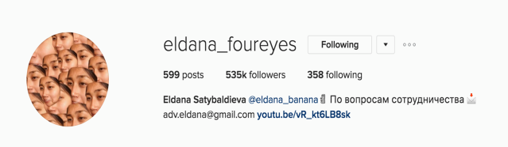 | Студентка Эльдана Сатыбалдиева благодаря своим юмористическим роликам собрала в своем Инстаграмме аудиторию размером более полумиллиона подписчиков и стала известна в Казахстане и России
Слайд 8 |  |  | В прошлом году весь мир наблюдал за тем, как сбылась мечта простого афганского мальчика. Его фотография в футбольной форме из полиэтиленого пакета с фамилией Месси стала очень популярной в Интернете. И через год всемирно известный футболист встретился с ним.
Слайд 9 |  | Подобрать картинки для каждой функции | Давайте обобщим функции Интернета
Слайд 10 |  | Информационная функция  самый массовый и оперативный источник информации | Интернет - самый большой источник информации: Несколько лет назад в английском языке официально появился глагол “google”, который означает “искать в Интернете”.  Мышление в стиле “digital” - это способность нынешней молодежи не хранить в голове большой объем информации, но знать где и как ее найти. Специалисты все больше и больше говорят о “digital-мышлении”, то есть способности анализировать и систематизировать поток входящей информации из всех источников, будь то официальная информация или переписка в мэссенджерах.  Для эффективного поиска информации необходимо максимально точно сформулировать свой запрос и обращать пристальное внимание на репутацию источника.
Слайд 11 |  | Функция передачи информации  площадка для личных и деловых виртуальных коммуникаций | Интернет - площадка для личных и деловых виртуальных коммуникаций.  Уже в 2015 году мобильные операторы стали говорить о падении доходов от сотовой связи и росте объемов потребления информации из Интернета. Технологии постепенно перебрались в нашу деловую и частную жизнь. Сегодня уже мало кто может представить себя без электронной почты или без доступа в Интернет. Современные возможности Сети позволяют нам общаться с людьми из разных стран, с людьми любых статусов и должностей, не испытывая дискомфорта или сложностей в доступе к ним.  Современные почтовые сервисы не ограничиваются только услугами по отправке и получению писем, но и содержат массу других полезных функций для работы в Интернете. Например, в Gmail и Yandex существует сервис для создания, хранения и редактирования привычных для нас документов - текстов, таблиц, презентаций.  Для передачи больших объемов данных все реже и реже используют диски и флешки. Интернет-сервисы под названием “файлообменники” предназначены для передачи больших файлов, таких как архив фото или видео. И получатель сразу же имеет возможность скачать эти данные.  Также в деловых коммуникациях часто используют программы для группового общения с функцией видеотрансляции. Наиболее популярные сервисы - это Skype и Zoom.
Слайд 12 |  | Социальная функция:  огромный клуб по интересам | Социальная функция Интернета: Интернет, пожалуй, самый эффективный способ формирования сообществ - сетей. Это и клубы по интересам, и экспертные сообщества, и фан-клубы и т.д. Эти сообщества объединяют сотни, тысячи, а иногда и миллионы людей по всему миру. Никаким традиционным способам это не удалось бы сделать так же эффективно, как Интернет. Поэтому иногда можно услышать, что Интернет - это “сеть сетей”. Сегодня многие школы имеют свои странички в социальных сетях, которые призваны объединять учащихся и выпускников данных школ. На своих страничках они делятся новостями и успехами школы.
Слайд 13 |  | Образовательная функция  гигантское пространство для получения образования и навыков | Интернет для образования: https://ky.wikipedia.org/ - Википедия на кыргызском языке. Самая большая энциклопедия на кыргызском языке. На сегодняшний день кыргызстанцами написано 65 000 статей. Преимуществом данного ресурса является тот факт, что любой пользователь может добавить новую статью. Чем больше подтверждений фактов вы предоставите, тем быстрее ваша статья увидит свет.  Также стоить отметить, что при написании рефератов и поиске информации для уроков, учащиеся первым делом находят информацию в Википедии. Очень важно выработать понимание того, что это открытая энциклопедия и с нее можно копировать материалы. Но, если не указать ссылку на источник, то это будет считаться плагиатом. Любой педагог может это легко выявить, всего лишь “погуглив” часть текста из работы, которые сдают учащиеся для проверки учителем.  С появлением сайтов, на которых пользователи сами размещают свои видео, появилось очень много визуальной информации, посредством которой зритель получает навык или способ решения проблемы. Сегодня самый популярный видео-сайт - Ютуб (https://www.youtube.com/). На нем можно найти любую интересующую информацию в формате видео.  А совсем недавно инициативная группа показала историю Кыргызстана в мультиках на русском языке:  https://www.youtube.com/channel/UCUHAaZfxX1FvajRK4LYG2BA/videos
Слайд 14 |  | Развлекательная функция  место самореализации, развлечения и решения личных проблем | Интернет -это место самореализации, развлечения и решения личных проблем  Слушать музыку, смотреть фильмы, играть в игры, читать книги, проходить тесты можно не выходя из режима он-лайн – ведь этого добра в Интернете великое множество.
Слайд 15 |  | Медиареволюция (картинка) | В начале 2000-х годов в мире произошла медиареволюция: традиционные СМИ (ТВ, радио, газеты, журналы) стали проигрывать позиции Интернету по оперативности передачи информации и скорости получения ее аудиторией. Все больше рекламы, а, следовательно, финансов, стали вкладывать в Интернет-проекты. Сегодня все СМИ стараются быть представленными в Интернете, а некоторые совсем отказались от старых форм существования и полностью ведут свою работу только в сети.
Слайд 16 |  | “Новые медиа”(картинка)  Например, в Кыргызстане:  http://reporter.akipress.org/  http://zanoza.kg/?lable=15  http://knews.kg/report  http://www.vb.kg/?user_news&l=15 | Помимо официальных СМИ сегодня существует много информационного и развлекательного материала в Интернете, который создают сами пользователи. Ежедневно пользователи Сети становятся свидетелями различных событий, а современные телефоны позволяют сфотографировать или даже заснять видео. Поэтому в Интернете сегодня можно найти широкий спектр информации, созданной обычными людьми. Феномен, когда информация в цифровых форматах моментально облетает тысячи и миллионы человек, и когда каждый пользователь может стать источником важной новости называется “новые медиа”.  Понимая это, многие электронные СМИ КР открывают и развивают разделы, в которые новости присылают жители Кыргызстана. Сегодня это следующие ресурсы:  http://reporter.akipress.org/  http://zanoza.kg/?lable=15  http://knews.kg/report  http://www.vb.kg/?user_news&l=15  Традиционные СМИ тоже стараются не отставать от современных технологий. Например, сегодня у каждого ТВ канала есть свой номер, на который жители Кыргызстана могут присылать свои новости в формате видео. Самые актуальные видео обязательно попадут в вещание телеканала. Опубликованная на этих сайтах информация часто становится причиной реальных изменений в жизни, таких как остановка или ликвидация стихийных свалок и строек, наказание должностных лиц и т.д.
Слайд 17 |  | https://www.youtube.com/watch?v=3SWy6FUNFzg&index=12&t=6s&list=PLeACsCPrcY3CfKKo75y98FvsUCvv2FDK9 | Однако, при общении в Сети нужно знать некоторые правила.  (запускается видео)
Слайд 18 | Ответ на задание | 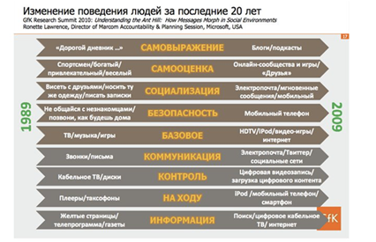 | В начале урока у вас было задание подумать, как же изменилось поведение людей в связи с использованием интернета за последние 20 лет.  Сравните ваши ответы и результаты исследования.
Слайд 19 | Выводы | Обобщение. Выводы по уроку:  - Интернет меняет стиль жизни.  - Мы начали по-другому мыслить благодаря Интернету.  - Интернет помогает реализовать свою мечту.  - Интернет очень быстро меняется. | Итак, давайте обобщим, что значит Интернет в жизни общества.  Интернет меняет стиль жизни людей.  Мы начали по-другому мыслить благодаря Интернету.  Интернет помогает реализовать свою мечту.  Интернет очень быстро меняется.

Упражнения к уроку 7.
Упражнение 1
Задание: соедините по смыслу значок Интернет ресурса и его описание

- __________________ | - Развлекательная социальная сеть – общение с друзьями, фото и видео, фильмы и сериалы, музыка, игры, группы по интересам. Одна из популярных социальных сетей в Кыргызстане.  Социальная сеть принадлежит Mail.RuGroup. Посещаемость сайта — более 70 миллионов посетителей в сутки.
2.________________________ | - Это приложение позволяет пользователям смартфонов бесплатно обмениваться мгновенными сообщениями (фото и видео в том числе). Название этого ресурса созвучно с фразой, которая переводится как «Что происходит?»
3._______________________ | - Если бы этот ресурс был голливудской кинокомпанией, у него было бы достаточно материала для выпуска 60 000 новых фильмов каждую неделю. Для просмотра всех роликов, размещенных на этом ресурсе, понадобится более 1700 лет. Этот Интернет-ресурс – популярнейший видеохостинг, то есть ресурс, где можно размещать видеоролики. Это второй сайт в мире по количеству посетителей. Он предоставляет пользователям услуги хранения, доставки, показа и монетизации видео (то есть помогает заработать на просмотрах видео).
4._______________________ | - Каждый день пользователи на этом ресурсе оставляют 6 миллиардов «лайков» и комментариев, публикуют 300 миллионов фотографий. В феврале 2011 года региональный менеджер по маркетингу на Ближнем Востоке компании «Google» Ваэль Гоним заявил, что революция в Египте началась в этой социальной сети.  Сегодня этот ресурс — крупнейшая в мире социальная сеть.
5._______________________ | - Здесь возможен не только квадратный формат, но и альбомный, и портретный. Это сервис быстрого обмена фотографиями и видеозаписями.
6.______________________ | - Один из популярных сайтов Кыргызстана, где можно бесплатно смотреть онлайн видео и слушать музыку. В разделе KG есть - музыка, клипы и фильмы на кыргызском языке.
7.______________________ | - Крупнейшая поисковая система интернета. Первая по популярности система (77,05 %), которая обрабатывает 41 млрд 345 млн запросов в месяц. Поддерживает поиск в документах во всех форматах.
8. ____________________ | - Cоциальная сеть для публичного обмена сообщениями при помощи веб интерфейса, SMS или других программ для пользователей интернета любого возраста. Лого этой сети представляет собой животное, относящееся к классу позвоночных животных.
9._____________________ | - В 2002 году у этого ресурса появился раздел на кыргызском языке. Но активно он начала заполняться лишь в 2012 году. На этом ресурсе, где практически все пользователи интернета черпают сегодня основную информацию, автором может стать любой. Это общедоступная многоязычная универсальная интернет-энциклопедия со свободным контентом.

Правильный ответ.
1-В YouTube, 2-Г Facebook, 3-А Одноклассники, 4-Б WhatsApp, 5-Е Namba, 6-Ж Google, 7-Д Instagram,
8-И Википедия, 9-З Twitter.

